Қысқа мерзімді жоспар
Пәні: Жаратылыстану  Ортақ тақырып: Тағам және сусын  Ұзақ мерзімді жоспар бөлімі: Табиғат физикасы  Күні:  Сынып: 1 |  | Мектеп: Шығыс Қазақстан облысы Білім басқармасының Аягөз ауданы бойынша білім бөлімінің "Е.Рахмадиев атындағы ЖОББМ" КММ  Мұғалімнің аты-жөні: Жабикенова Д.Б  Қатысқандар саны:  Қатыспағандар саны:
Сабақ тақырыбы: |  | Жарық көздері 89-91 бет
Оқу мақсаты |  | 1.5.2.1. Жарық көздерінің табиғи және жасанды көздерін ажырата білу.
Сабақ мақсаттары |  | Барлық оқушылар: жарық көздерінің түрлері туралы біледі.  Көптеген оқушылар: табиғи жарық көздеріне мысал келтіріп, сипаттайды.  Кейбір оқушылар: табиғи жарық көздерінің тіршілік үшін маңыздылығын дәлелдейді.
Бағалау критерийлері |  | Жарық көздерінің табиғи көздерін ажыратады
Тілдік мақсаттар: |  | Оқушылар орындай алады: Жарықтың табиғи көздеріне не жататынын біледі, түрлеріне қарай ажыратады  Пәнге тән лексика мен терминология: жарық, қараңғы, жасанды, табиғи  Диалог пен жазу үшін пайдалы сөздер мен тіркестер:  1.Жарық дегеніміз не?  2. Жарықтың түрлерін ата?  3. Жарықтың түрлерін қалай ажыратамыз?
Құндылықтарды дарыту |  | Қарым-қатынас жасау қабілеті, Жауапкершілік, шығармашылық және сын тұрғысынан ойлау
Пән аралық байланыс |  | көркем еңбек
АКТ қолдану дағдылары |  | https://qrmedia.kz/b55lH  https://qrmedia.kz/0YZkA  https://wordwall.net/ru/resource/31055806
Бастапқы білім |  | Оқушылар жарық пен қараңғыны біледі
Сабақ барысы
Сабақтың  Жоспарланған  кезеңдері | Сабақтағы жоспарланған іс-әрекет |  | Ресурстар
Сабақтың басы | -Ынтымақтастық атмосферасын орнату  (күн бейнеленген смайликтерді алады)  -Амансың ба, алтын күн!  Амансың ба, көк аспан!  Амансың ба, туған жер!  Амансың ба, достарым!  Ақылыңа ақыл қос,  Болайықшы жақын дос! -дейді  Дескриптор:  -күн смайлигін алады  -өлең жолдарын жатқа , хормен айтады  -сабаққа зейіндерін шоғырландырады.  Тапсырма Диалог және қолдау көрсету" әдісі арқылы оқушыларды ынталандыру  Балалар, күн бейнесінің артындағы суретке назар аударайықшы. Не бейнеленген? "Аспан денелері" (күн, жұлдыз, найзағай)  Күн бейнесінің артында орналасқан суреттер бойынша топқа бөлінеді.  Тапсырма "Жіктеу" талаптары әртүрлі оқушылар тәсілі арқылы жүзеге асады.  Миға шабуыл:  Алдарына берілген ресурс бойынша Т кестесінің бір жағына жарық шығаратын және жарық шығармайтын заттарды жіктеп, жапсырады.  Дескриптор:  -жарық шығаратын денелерді анықтайды  -жарық шығармайтын денелерді анықтайды.  Тапсырма "Тапсырма" деңгейі әртүрлі оқушылар тәсілі арқылы жүзеге асады.  ҚБ: "Мадақтау" (керемет, жақсы, ойлан)  Логикалық тапсырма арқылы жаңа тақырыпты ашу:  ІРЕДЗӨК ҚЫРАЖ ИҒИБАТ  ҚБ: "Мадақтау" (керемет, жақсы, ойлан)  Тапсырма "Тапсырма" күрделілігіне қарай алға ілгерілеп отыратын тәсіл арқылы жүзеге асады.  Жаңа сабақтың түсіндірілімі  https://youtu.be/dKX7ffZCM7o  Тапсырма "Дереккөз " электронды дереккөз арқылы асады |  | Күн смайл  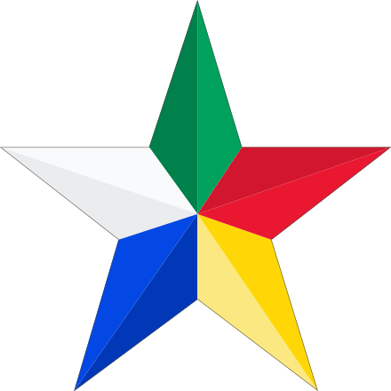КЕРЕМЕТСІҢ-3 БАЛЛ  ЖАҚСЫ-2 БАЛЛ  ОЙЛАН-1 БАЛЛ  Күн, жұлдыз, найзағай суреті  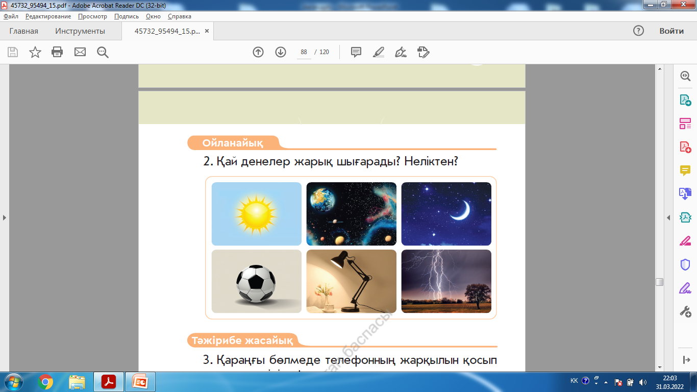  Т кестесі  https://youtu.be/dKX7ffZCM7o
Сабақтың ортасы | (Т.ж) "Салыстыр"  1 топ: Топқа мұз беріледі. Оған алдымен фонарь түсіреді. Сосын күн көзіне қоямыз.  Қандай қорытындыға келдік?  2 топ: Топ бір-бірін алдымен қабырғаға , яғни жасанды жарыққа , сосын терезе алдына фотоға түсіреді. Нені байқадық? Қай жарық көзі жарығырақ?  3 топ: Жасанды жарық көздерін қос, өшір.  Табиғи жарық көздерін қос, өшір.  Зерттеудің қорытындыларын Венн диаграммасына жазады. Топ жұмысын қорғайды.  Дескриптор:  -зерттеулермен танысады  -зерттеулерді жасайды  -қорытындысын Венн диаграммасына жазады  -топ жұмысын қорғайды.  ҚБ: "Мадақтау" әдісі арқылы бағалау (Сендер нағыз зерттеушісіңдер! Сендер нағыз батыл адамсыздар! Сендер дәлелдеудің шеберісіздер!)  Тапсырма "Тапсырма" оқушылардың қажеттілігіне қарай әдісі арқылы жүзеге асады.  (Ж.) "Пікір білдір!"  -суреттердегі ортақ қасиеттерді ата  -қайсысы артық?  -неліктен?  Дескриптор:  -суретке назар аударады  -суреттердегі ортақ қасиеттерді атайды  -қай сурет артық екендігін айтады  -себебін анықтайды.  ҚБ: "Жұлдыздар" арқылы бағалау  Үлкен жұлдыз-барлық тапсырма дұрыс  орташа жұлдыз-тапсырма толық емес  кішкентай жұлдыз-тапсырма шала орындалады.  Тапсырма " Диалог" оқушыларды ойланту үшін және бірқатар жауап алу үшін арқылы жүзеге асады  Проблемалық сұрақ: Жарқылдауық қоңыз неліктен табиғи жарық көзіне жатады?  -Ендеше QR код арқылы Жарқылдауық қоңыз туралы мағлұматты тыңдайық  -Балалар, ендеше келесі топтық жұмыс жасайық  (Т.ж) "Жаса және көрсет" әдісі  1 топ: Денесінен сәуле шығаратын қасиеті бар тіршілік иелерін ермексаз арқылы жаса. Әрқайсысы жайлы мағлұмат бер.  2 топ: Берілген суреттерден коллаж жаса. Күннен қорғану ережелерін айт.  3 топ: Найзағай-табиғи жарық көзі. Найзағайдың суретін жапсырмалайды. Найзағайдан қорғану ережелерін айтады.  Дескриптор:  -тапсырмаға назар аударады  -мүсіндеу, жапсырмалау, коллаж жасау жұмыстарын жасайды  -топ жұмысын қорғайды  ҚБ: топтар бір-бірін "Шапалақ" әдісі арқылы бағалау.  Тапсырма "Қарқын" кейбір оқушылар басқаларына қарағанда жылдам жұмыс істейді әдісі арқылы жүзеге асады.  Сергіту сәті: “Күн мен түн ” ертегісі  Л.Бетховен "Лунная соната  "https://www.youtube.com/watch?v=C5WTGOdOek0  Ерте, ерте, ерте де, күн мен түн өмір сүріпті. Түн ұйықтап, күн ояныпты. Күн сәулесін шашып, әлемге жылуын таратыпты. Бір мезетте аспанды қара бұлт басып, жаңбыр жауып, жел соғыпты. Жел қатты соғып, шыр айналдырыпты. Күн ұйықтап, түн оянып, жер бетін қара түнек басыпты.Түнде самал жел есіпті. Ай жарқырап, жұлдыздар жымыңдап, айнала тып-тымық күйге еніпті.  -балалар, ай жарық шығара ма?  Дескриптор:  -сергіту сәтін жасайды  -мәтін мазмұнына сәйкес іс-әрекеттер көрсетеді  Тапсырма "Диалог және қолдау көрсету" әдісі арқылы оқушыларды ынталандыру  -Ай туралы қызықты мәліметпен таныстыру  Сонымен балалар, табиғи жарыққа не жатады екен?  -олар тіршілік үшін маңызы бар ма? |  | 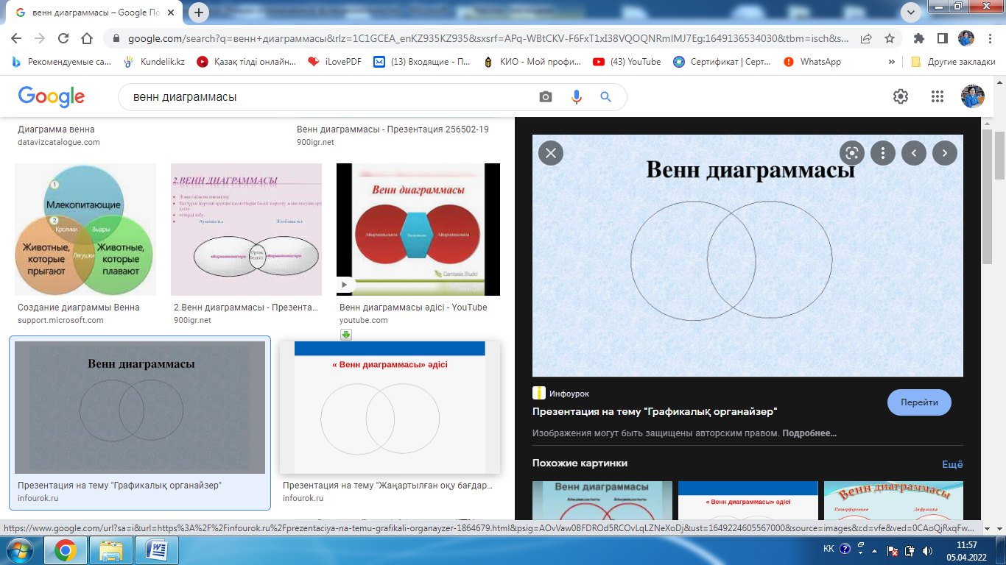  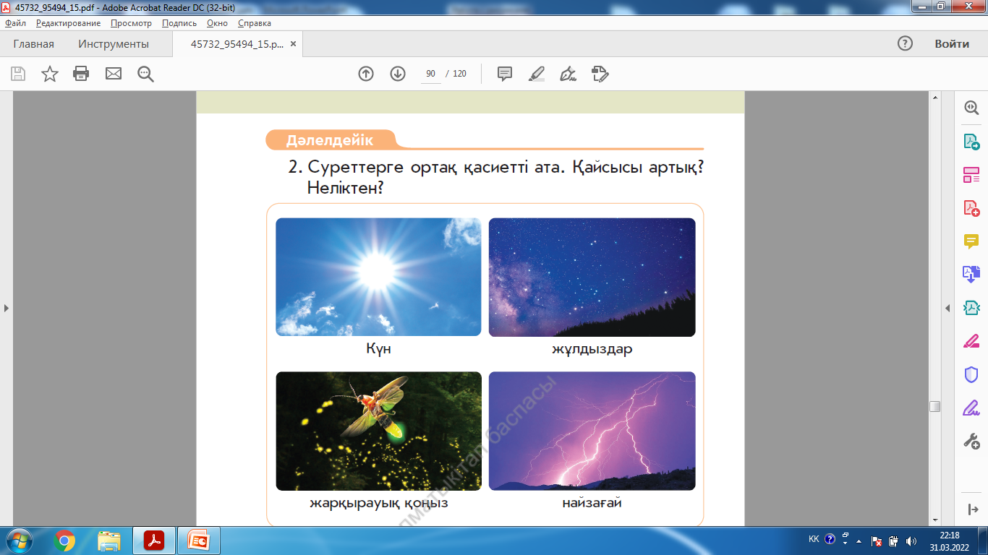        https://qrmedia.kz/b55lH  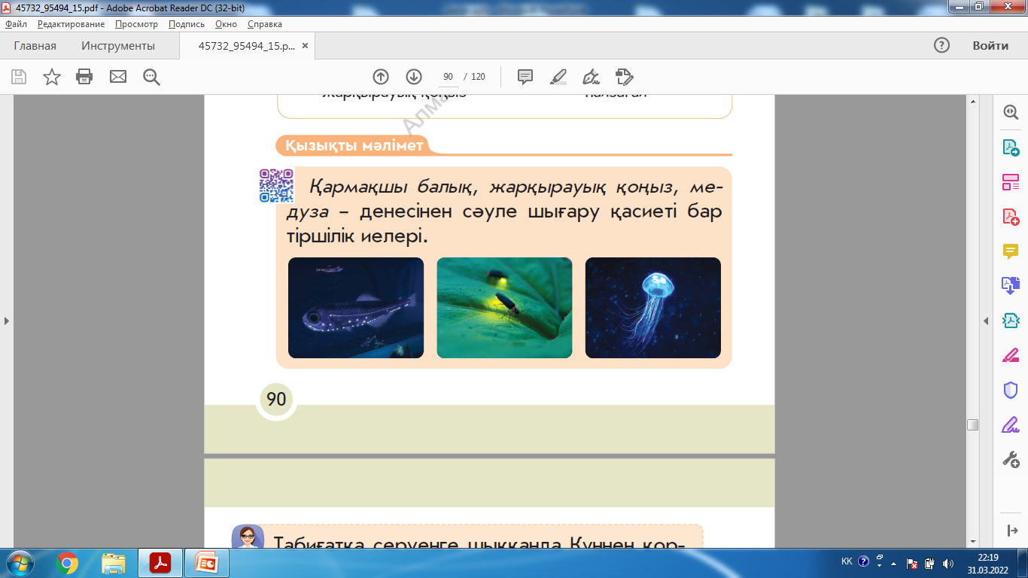  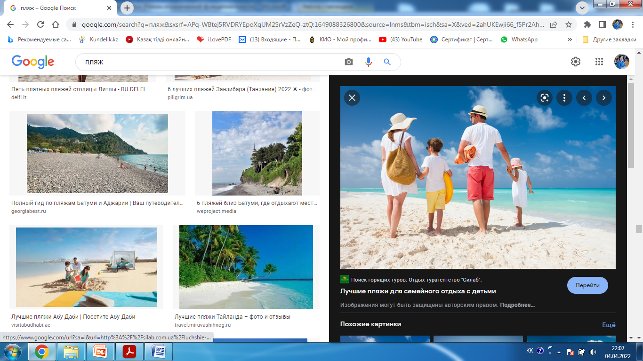  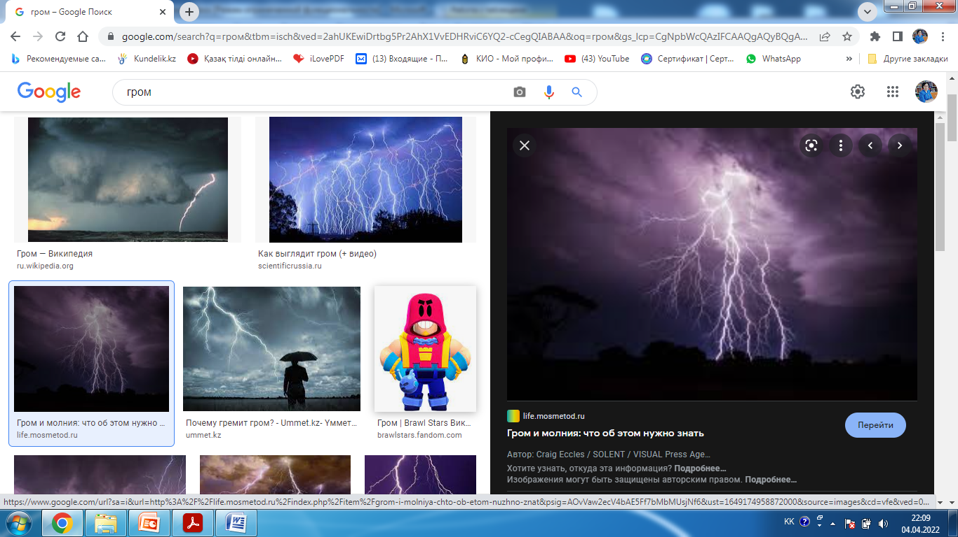    https://qrmedia.kz/0YZkA  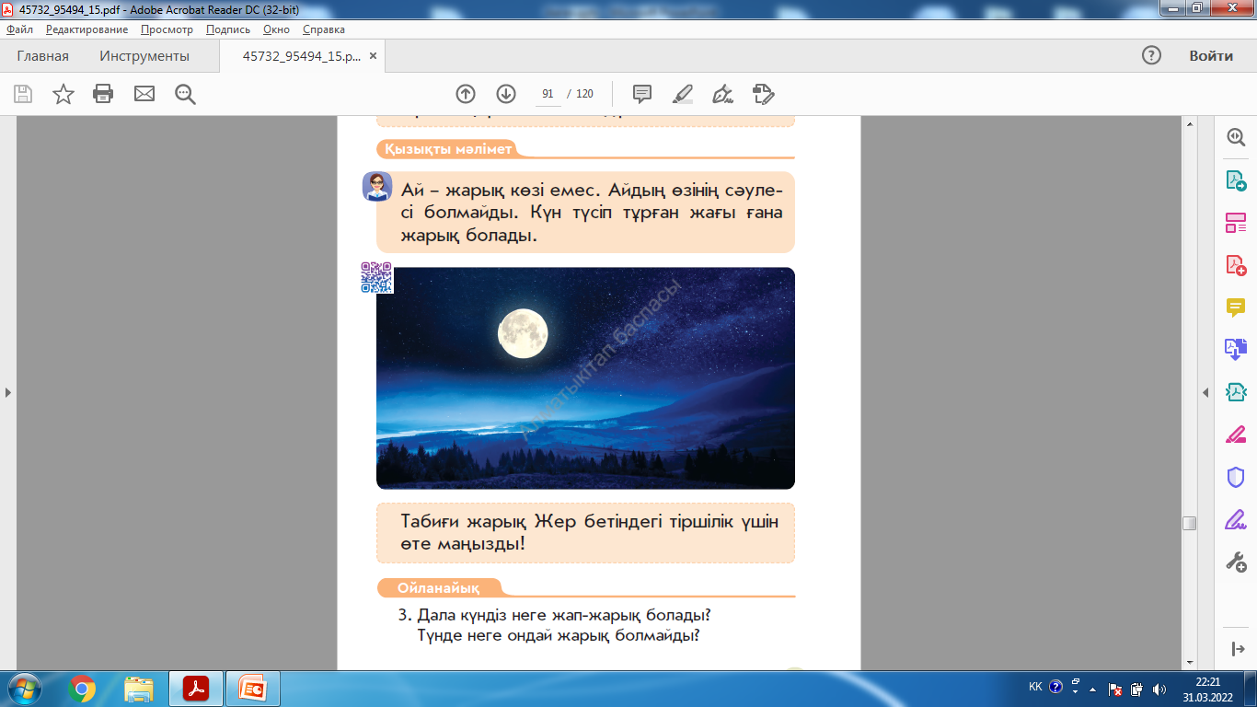
Сабақтың соңы | Сабақты бекіту.  1. Жарық көздерінің түрлерін ата.  2. Табиғи жарық көздерін ата.  3. Табиғи жарық көздері бізге қажет пе?  4. Жарқылдауық қоңыздың ерекше қасиетін ата, сипатта.  5. Ай туралы не білдің?  Дескриптор:  -сұрақтарды оқиды  -сұрақтарға жауап береді  ҚБ "1 балл" әдісі, әр дұрыс жауапқа 1 баллдан беріледі  Тапсырма "Қорытынды" әдісі арқылы барлық оқушыларға бір тапсырманы орындаса да, нәтижелері әртүрлі  Рефлексия: "Жұлдыз" бағалауы арқылы өз-өздерін бағалайды, қорытынды шығарады.  Тапсырма “Бағалау” оқушылардың табысқа жету деңгейін қорытындылайды |  | 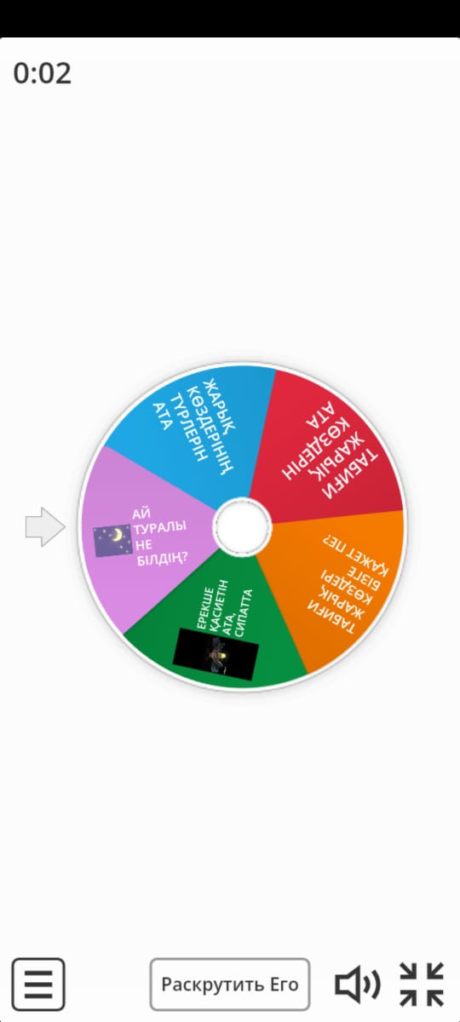  КЕРЕМЕТСІҢ-3 БАЛЛ  ЖАҚСЫ-2 БАЛЛ  ОЙЛАН-1 БАЛЛ
Саралау- оқушыларға қалай көбірек қолдау көрсетуді жоспарлайсыз? Қабілеті жоғары оқушыларға қандай міндет қоюды жоспарлап отырасыз? Тапсырма, Диалог, Жіктеу,  Қорытынды | Бағалау - оқушылардың материалдың меңгеру деңгейін қалай тексеруді жоспарлайсыз?  Бағалау: "Жұлдызша" арқылы өзін-өзі бағалау  ҚБ: "Мадақтау" әдісі арқылы бағалау (Сендер нағыз зерттеушісіңде  р! Сендер нағыз батыл адамсыздар! Сендер дәлелдеудің шеберісіздер!)  ҚБ: "Жұлдыздар" арқылы бағалау  ҚБ: топтар бір-бірін "Шапалақ" әдісі арқылы бағалау. |  | Денсаулық және қауіпсіздік техникасының сақталуы.  Сергіту сәті,  Күннен, найзағайдан қорғану ережелері, өрт қауіпсіздігінің ережелері
Сабақ бойынша рефлексия  Сабақ мақсаттары /оқу мақсаттары дұрыс қойылған ба?  Оқушылардың барлығы ОМ қол жеткізді ме?  Жеткізбесе неліктен?  Сабақта саралау дұрыс жүргізілді ме?  Сабақтың уақыттық кезендері сақталды ма?  Сабақ жоспарынан қандай ауытқулар болды, неліктен? |  |  | Бұл бөлімді сабақ туралы өз пікіріңізді пайдаланыңыз. Өз сабағыңыз туралы сол жақ бағанда берілген сұрақтарға жауап беріңіз.
Жалпы баға
Сабақтың жақсы өткен екі аспектісі(оқыту турулу да оқу туралы да ойланыңыз)?
1:
2:
Сабақты жақсартуға не ықпал ете алады (оқыту туралы да оқу туралы да ойланыңыз)?
1:
2.
Сабақ барысында сынып туралы немесе жекелеген оқушылардың жетістік / қиындықтары туралы нені білдім, келесі сабақтарда неге көңіл бөлу қажет?

